1. Используя команду cat в терминале операционной системы Linux, создать два файла Домашние животные (заполнив файл собаками, кошками, хомяками) и Вьючные животными заполнив файл Лошадьми, верблюдами и ослы), а затем объединить их. Просмотреть содержимое созданного файла. Переименовать файл, дав ему новое имя (Друзья человека).

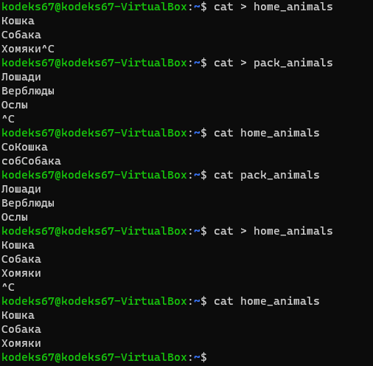

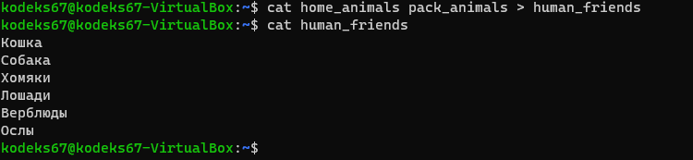

2. Создать директорию, переместить файл туда.

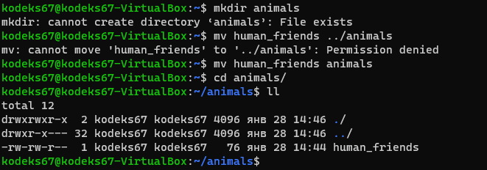

3. Подключить дополнительный репозиторий MySQL. Установить любой пакет из этого репозитория.

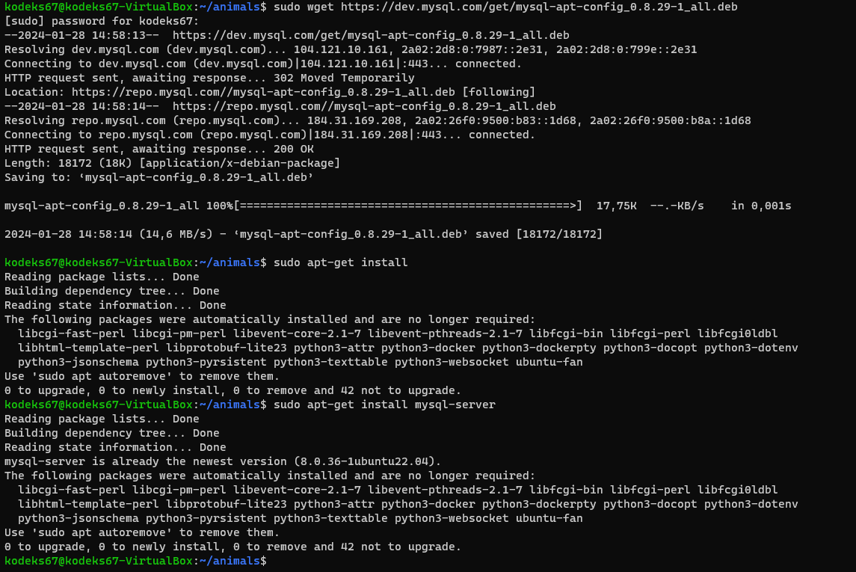

4. Установить и удалить deb-пакет с помощью dpkg.

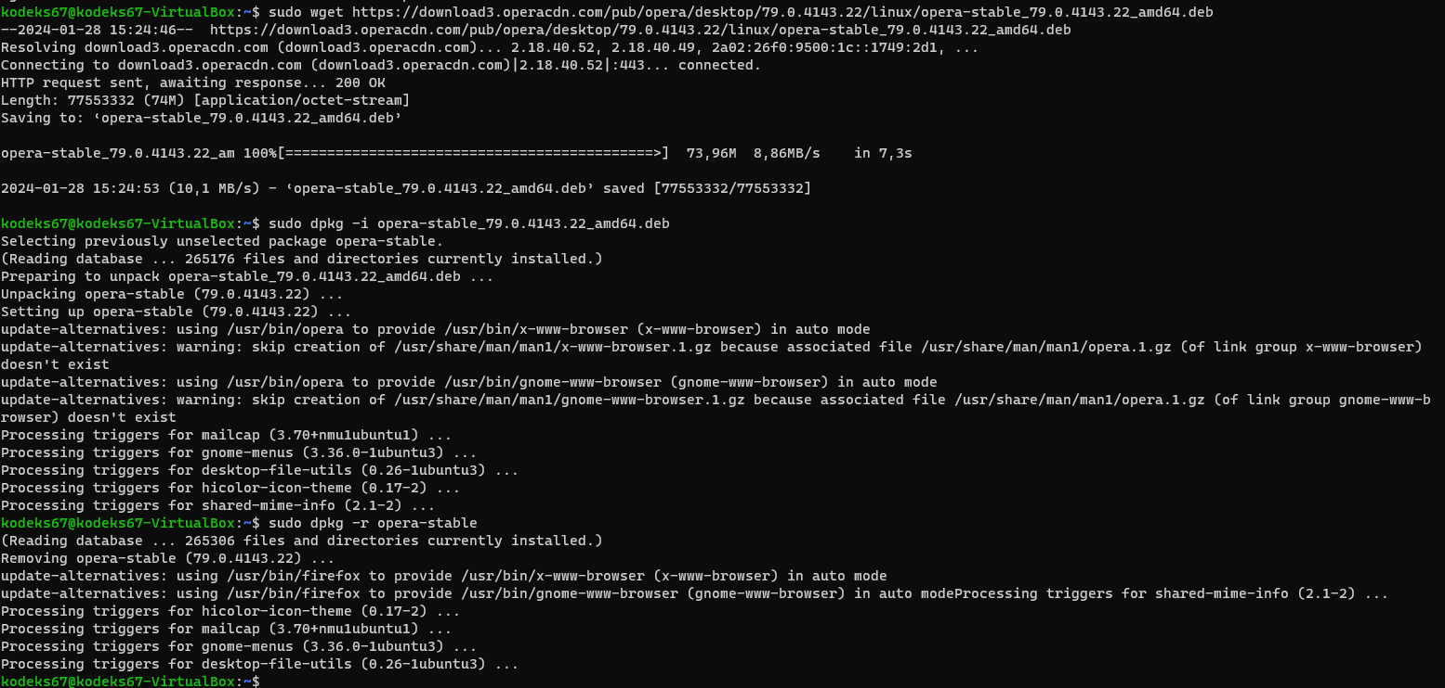

5. Выложить историю команд в терминале ubuntu

6. Нарисовать диаграмму, в которой есть класс родительский класс, домашние животные и вьючные животные, в составы которых в случае домашних животных войдут классы: собаки, кошки, хомяки, а в класс вьючные животные войдут: Лошади, верблюды и ослы).

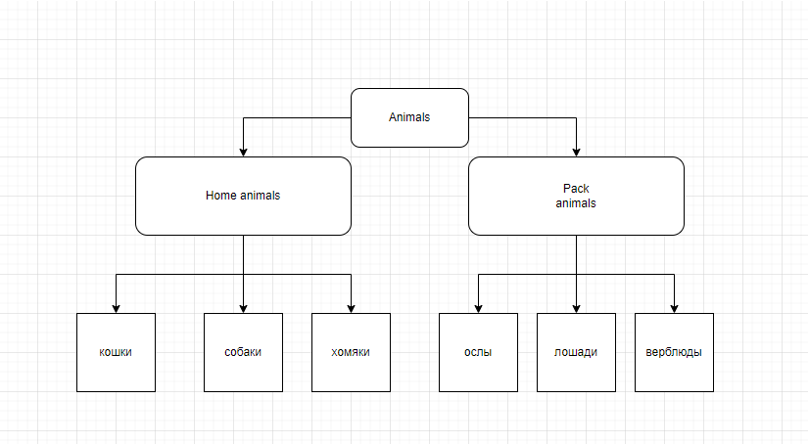

7. В подключенном MySQL репозитории создать базу данных “Друзья человека”

CREATE DATABASE humas_friends;

8. Создать таблицы с иерархией из диаграммы в БД

CREATE TABLE class_animals(

id INT AUTO_INCREMENT PRIMARY KEY,

class_name VARCHAR(20)

);

INSERT INTO ‘class_animals’ VALUES (‘1’,’Домашние’),(‘2’,’вьючные’)

CREATE TABLE home_animals(

id INT AUTO_INCREMENT PRIMARY KEY,

name_animals VARCHAR(255),

id_class_animals INT,

FOREIGN KEY (id_class_animals) REFERENCES class_animals(id)

);

CREATE TABLE pack_animals(

id INT AUTO_INCREMENT PRIMARY KEY,

name_animals VARCHAR(255),

id_class_animals INT,

FOREIGN KEY (id_class_animals) REFERENCES class_animals(id)

)

CREATE TABLE cat (

id INT AUTO_INCREMENT PRIMARY KEY,

name VARCHAR(255),

command VARCHAR(255),

birthday DATE,

id_home_animals INT,

FOREIGN KEY (id_home_animals) REFERENCES home_animals(id)

)

CREATE TABLE dog (

id INT AUTO_INCREMENT PRIMARY KEY,

name VARCHAR(255),

command VARCHAR(255),

birthday DATE,

id_home_animals INT,

FOREIGN KEY (id_home_animals) REFERENCES home_animals(id)

)

CREATE TABLE hamster (

id INT AUTO_INCREMENT PRIMARY KEY,

name VARCHAR(255),

command VARCHAR(255),

birthday DATE,

id_home_animals INT,

FOREIGN KEY (id_home_animals) REFERENCES home_animals(id)

)

CREATE TABLE donkey (

id INT AUTO_INCREMENT PRIMARY KEY,

name VARCHAR(255),

command VARCHAR(255),

birthday DATE,

id_pack_animals INT,

FOREIGN KEY (id_pack_animals) REFERENCES pack_animals(id)

)

CREATE TABLE camel (

id INT AUTO_INCREMENT PRIMARY KEY,

name VARCHAR(255),

command VARCHAR(255),

birthday DATE,

id_pack_animals INT,

FOREIGN KEY (id_pack_animals) REFERENCES pack_animals(id)

)

CREATE TABLE horse (

id INT AUTO_INCREMENT PRIMARY KEY,

name VARCHAR(255),

command VARCHAR(255),

birthday DATE,

id_pack_animals INT,

FOREIGN KEY (id_pack_animals) REFERENCES pack_animals(id)

)

9. Заполнить низкоуровневые таблицы именами(животных), командами которые они выполняют и датами рождения

INSERT INTO ‘home_animals’ (id, имя, команда, день рождение) VALUES (1, Кошка, сидеть, 01.01.2024), (2, собака, гавкать, 01.01.2024), (3, хомяк, бегать, 01.01.2024)

INSERT INTO ‘pack_animals’ (id, имя, команда, день рождение) VALUES (1, Осел, ехать, 01.01.2024), (2, верблюд, сидеть, 01.01.2024), (3, лошадь, бегать, 01.01.2024)

10. Удалив из таблицы верблюдов, т.к. верблюдов решили перевезти в другой питомник на зимовку. Объединить таблицы лошади, и ослы в одну таблицу.

DELETE FROM pack_animals WHERE name = camel;

CREATE TABLE horse_and_donkey LIKE pack_animals;

INSERT INTO horse_and_donkey SELECT * FROM pack_animals;

DROP TABLE pack_animals;

11.Создать новую таблицу “молодые животные” в которую попадут все животные старше 1 года, но младше 3 лет и в отдельном столбце с точностью до месяца подсчитать возраст животных в новой таблице

CREATE TABLE young_animals LIKE home_animals;

INSERT INTO young_animals SELECT * FROM pack_animals

WHERE TIMESTAMPDIFF(YEAR, birthday, CURDATE()) BETWEEN 1 AND 3;

12. Объединить все таблицы в одну, при этом сохраняя поля, указывающие на прошлую принадлежность к старым таблицам.

CREATE TABLE all_animals (

id INT PRIMARY KEY AUTO_INCREMENT,

name VARCHAR(255),

commands VARCHAR(255),

date_of_birth DATE,

type VARCHAR(255)

);

INSERT INTO all_animals (`name`, commands, date_of_birth, `type`)

SELECT name, commands, birthday, 'home' FROM home_animals

UNION ALL

SELECT name, commands, birthday, 'Working' FROM horse_and_donkey;

13.Создать класс с Инкапсуляцией методов и наследованием по диаграмме.

class Animal:

def __init__(self, name):

self._name = name

def _eat(self):

print(f"{self._name} is eating")

def _sleep(self):

print(f"{self._name} is sleeping")

class DomesticAnimal(Animal):

def __init__(self, name):

super().__init__(name)

def play(self):

print(f"{self._name} is playing")

class WildAnimal(Animal):

def __init__(self, name):

super().__init__(name)

def roam(self):

print(f"{self._name} is roaming")